5 класс
Английский язик
Тема2
Урок №12
Тема: Каникулы в Великобритании.
Цель: повторение и закрепление структуры HAVE GOT /HAS GOT, знакомство с отрицательной формой глагола HAVE GOT HAS GOT.

1. На прошлом уроке мы говорили как сказать, что у меня что-то есть. А теперь узнаем. Как сказать, что у нас нет какой-либо вещи. Для этого нам необходима отрицательная частица NOT, которую мы добавляем к глаголу HAVE GOT /HAS GOT. А теперь посмотрите на табличку.
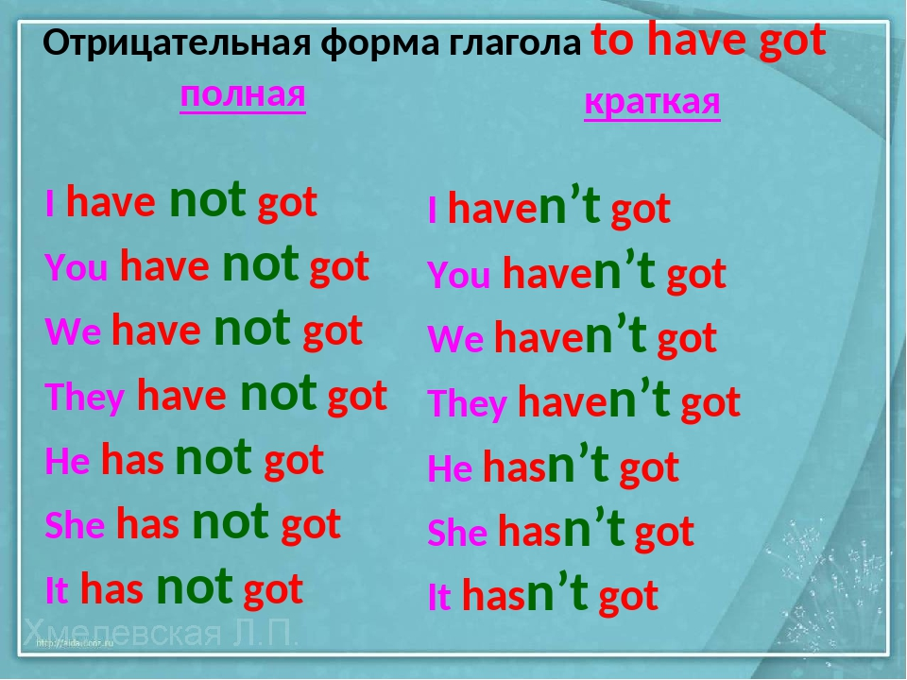
2 . А теперь посмотри мультфильм, в котором герои употребляют и утвердительную форму и отрицательную.
https://vk.com/video221076949_170935512
3. Закрепление. Давайте теперь закрепим это.
Устно. Построим предложения с этим глаголом.
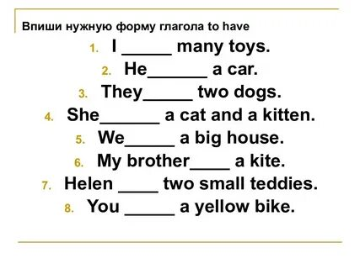
Пример.1 I have not got many toys. 2. He has not got a car. 3.They have not got two dogs.
Теперь давайте запишем эти предложения.
4. Домашнее задание. Стр. 37 упр 8 Составьте предложения о том, что этих предметов нет ни у Джейн ни у Джэка. Мы с вами составляли предложения, что у них есть эти предметы, а теперь скажем, что их у детей нет.
Пример: 1Jane has not got an eraser.2 John has not got a ruler.

Фотографии присылать в сообщения или на почту mika.kolesnikova@bk.ru

